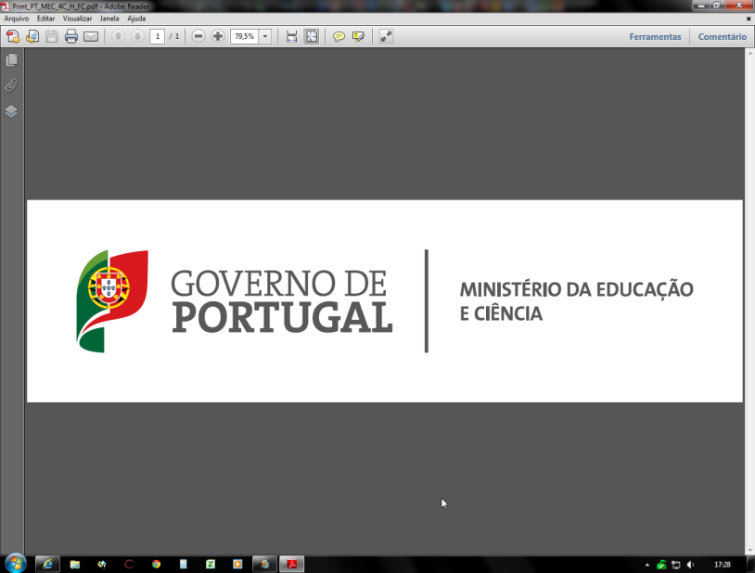

AGRUPAMENTO DE ESCOLAS DE VILA FLOR
FICHA DE AVALIAÇÃO TRIMESTRAL DE PORTUGUÊS
Nome _____________________________________________________ Turma ___ Ano ___
Data _____ / _____ / ________ O Professor: _____________________
Classificação: ____________________

Lê o texto com atenção.

Ovos de Páscoa

Duas franguinhas nasceram de dois ovos de Páscoa. Uma delas era branca, mas a outra era preta... porque tinha nascido de um ovo de chocolate.
Sacudiram as asas, olharam uma para a outra da cabeça aos pés e disseram ao mesmo tempo:
- Bom dia! Quem és?
Riram-se ambas, e a franga branquinha foi a primeira a responder:
- Sou a Pascoinha.
Virando-se para ela disse a franguinha preta:
- Eu sou a Pascoela.
- Vamos descobrir o Mundo? – propôs a Pascoela.
- Vamos, concordou a Pascoinha.
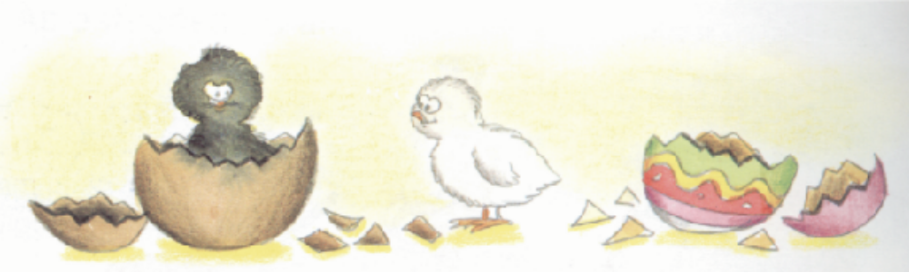
E as duas franguinhas partiram à descoberta.

Maria Isabel De Mendonça Soares (adaptado)

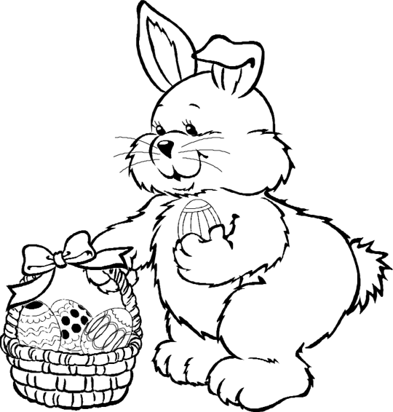
Responde com atenção, a cada uma das perguntas.

- Quem são as personagens principais do texto?
_________________________
__________________________________________________________________________________________________________________________________________________

- Em que altura do ano se passa a ação do texto?
_________________________________________________________________________

- De que cor eram as duas franguinhas? Justifica a tua resposta com uma frase do texto.
__________________________________________________________________________________________________________________________________________________

- Porque é que uma das franguinhas era preta?
_________________________________________________________________________
_________________________________________________________________________

- A franguinha Pascoela teve uma ideia. Qual foi?
_________________________________________________________________________
_________________________________________________________________________

6. Numera de 1 a 5 de acordo com o texto.

A branca foi a primeira a responder.
Nasceu de um ovo de chocolate.
Partiram as duas à descoberta.
Olharam uma para a outra da cabeça aos pés.
Nasceram duas franguinhas.

7. Imagina um outro título para o texto e escreve-o.

___________________________________________________________________

8. Completa a frase.
O texto “Ovos da Páscoa” está escrito em __________________.
9. Escreve as frases na polaridade negativa.

9.1. A franguinha tinha nascido de um ovo de chocolate.
____________________________________________________________________

9.2. A Pascoinha concordou com a ideia de irem descobrir o mundo.
____________________________________________________________________

10. Escreve a frase depois de ordenares as palavras.
de Páscoa ..
Duas franguinhas
nasceram
de dois
ovos

____________________________________________________________________

11. Escreve o campo lexical de Páscoa.
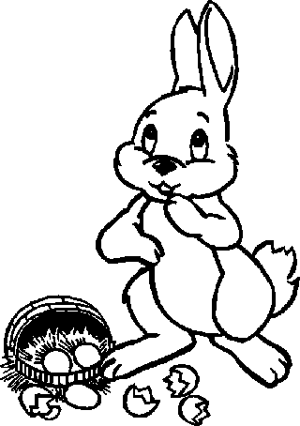

__________________ __________________

12. Escreve as palavras por ordem alfabética:

franguinhas chocolate Páscoa ovos mundo
____________ ___________ ____________ ____________ ___________

13. Copia do texto uma frase do tipo interrogativo.

_________________________________________________________________________

14. Liga corretamente o masculino ao feminino:
padrinho   irmã
afilhada   madrinha
homem   mulher
irmão   afilhado

15. Reescreve a frase, substituindo a palavra destacada por outra de sentido
contrário (antónimo)

As duas franguinhas partiram contentes.

______________________________________________________________________

16. Reescreve a frase, substituindo a palavra destacada por outra de sentido
semelhante (sinónimo)

As franguinhas sacudiram as asas.

_______________________________________________________________________

17. Sublinha o verbo (ação) nas frases.

17.1. Na Páscoa como muitos ovinhos.

17.2. Os meninos gostam de ovos de chocolate.

18. Sublinha os adjetivos e rodeia os nomes das seguintes frases:

18.1. Os ovos são deliciosos.

18.2. A Pascoinha era simpática.

18.3. Uma franguinha era preta.

Imagina a viagem das duas franguinhas. Escreve o que viram e as aventuras que viveram.

Antes de começares a escrever, toma atenção às seguintes instruções:
- escreve o texto de acordo com o que te é pedido;
- não te esqueças de dar um titulo ao teu texto;
- faz o rascunho do texto a lápis, numa folha branca.
Depois de escreveres o rascunho do teu texto:
- revê com cuidado e corrige o que for necessário; copia o texto para esta folha, em letra bem legível.

______________________________________

____________________________________________________________________________________________________________________________________________________________________
____________________________________________________________________________________________________________________________________________________________________
____________________________________________________________________________________________________________________________________________________________________
____________________________________________________________________________________________________________________________________________________________________
____________________________________________________________________________________________________________________________________________________________________
____________________________________________________________________________________________________________________________________________________________________
__________________________________________________________________________________
____________________________________________________________________________________________________________________________________________________________________
Exercício ortográfico

______________________________________

____________________________________________________________________________________________________________________________________________________________________
____________________________________________________________________________________________________________________________________________________________________
____________________________________________________________________________________________________________________________________________________________________
____________________________________________________________________________________________________________________________________________________________________
____________________________________________________________________________________________________________________________________________________________________
____________________________________________________________________________________________________________________________________________________________________
__________________________________________________________________________________________________________________________________________________________________________________________________________________________________________________________________________________________________________________________________________________________________________________________________________________________

